**Cmake编译ELASTIX 笔记记录**

汪雄 2017/06/30

1. 从官网上下载ELASTIX源码

<http://elastix.isi.uu.nl/download_links.php>

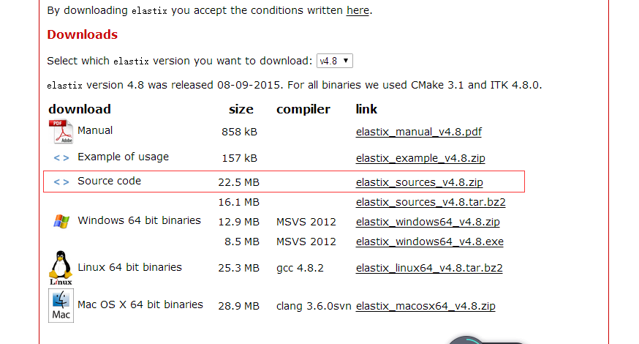

解压后，用Cmake进行编译

（默认ITK已安装）

1. 用Cmake进行构建

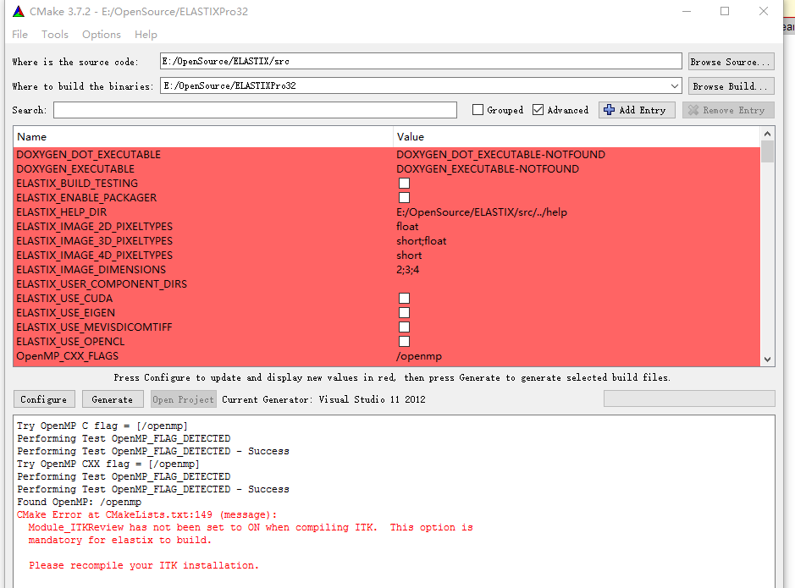

编译过程中报错

Module_ITKReview has not been set to ON when compiling ITK.

得重新对ITK进行编译

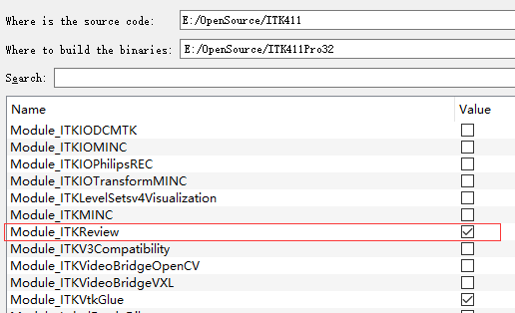

将Module_ITKReview勾选上

1. VS2012进行编译，编译完后报错

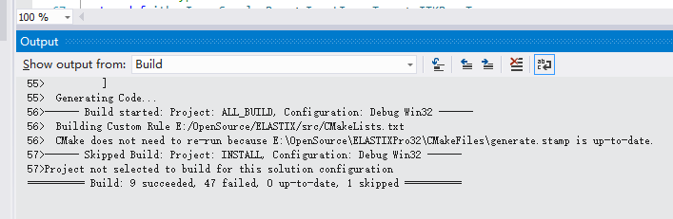

初步怀疑是由于ITK库版本不匹配所致

换用4.8版本的ITK库后，重新编译后成功

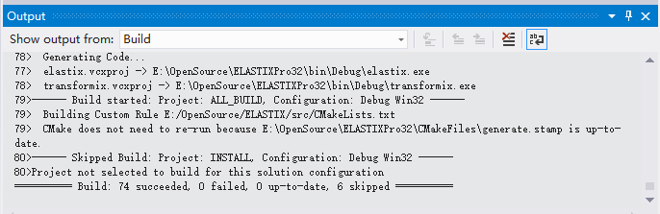

编译报错（选择了testing，）

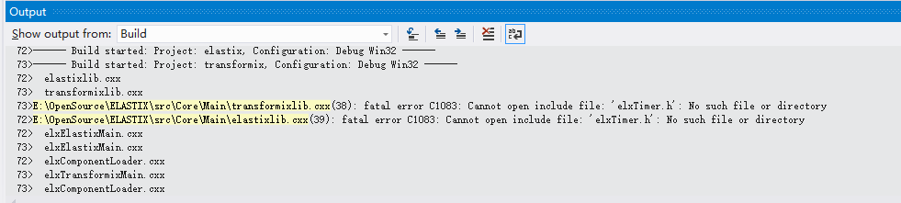

E:\OpenSource\ELASTIX\src\Core\Main\transformixlib.cxx(38): fatal error C1083: Cannot open include file: 'elxTimer.h': No such file or directory

E:\OpenSource\ELASTIX\src\Core\Main\elastixlib.cxx(39): fatal error C1083: Cannot open include file: 'elxTimer.h': No such file or directory

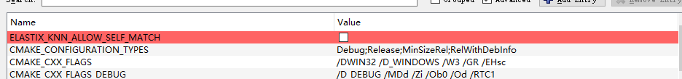

4.8的库，将4.7中缺少的elxTimer.cxx和elxTimer.h的考到4.8后重新编译通过

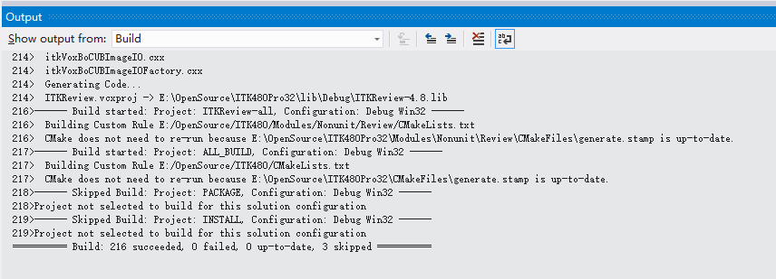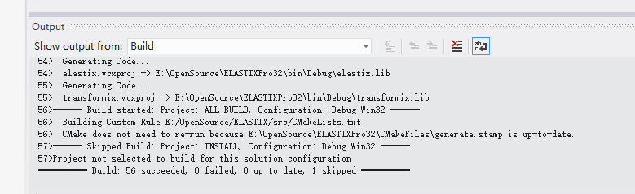

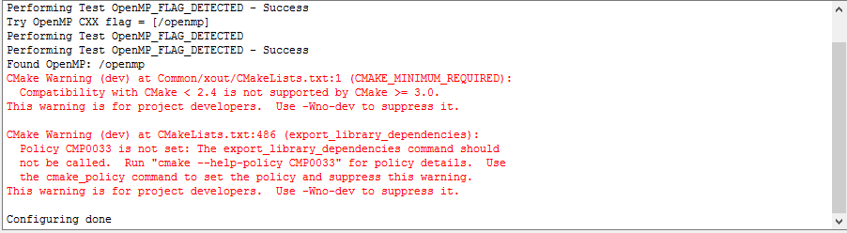

ITK4.8版本，ELASTIX库4.7版本，cmake3.7.3版本

（1）ITK4.8版本勾选项

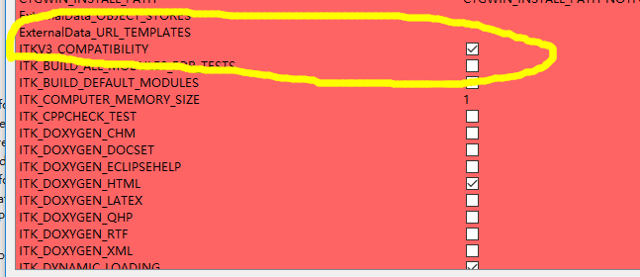

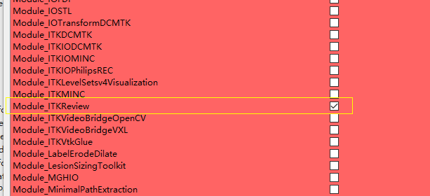

VS中编译Registration报的一些warning错误



编译Elastix4.7库和ITK4.11库

1. 首先编译ITK4.11库，需要勾选的参数如下

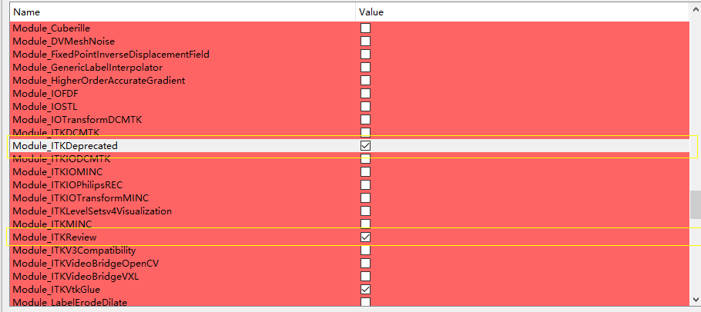

主要勾选 Module_ITKDeprecated 和Module_ITKReview

Cmake configure后报错

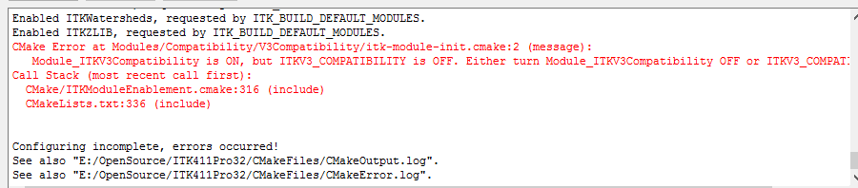

根据错误提示，将ITKV3_COMPATIBLITY 勾选上

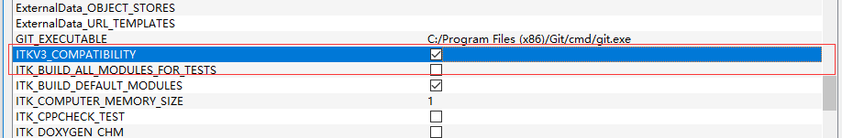

1. 编译Elastix4.7

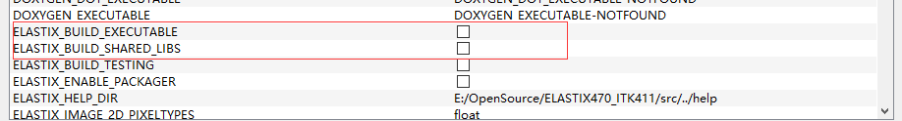

为了加快编译速度这两个选项可以不用勾选，Testing也不用勾选